赛菲莉娅 背包整理插件
工作原理说明
一键 F8 智能整理：识别、评分、搜索、应用
BepInEx 插件 · v2.3.9 · Enhanced 增强整理模式

1. 这个插件是干什么的
《赛菲莉娅》的背包不是普通格子。石板会改变周围格子的等级；护符大多带位置条件（必须在顶行、必须在两侧、旁边必须空着……）；还有行星望远镜、和谐之晶、奉献徽章、指北针这类靠"摆在一起"才生效的组合机制。要同时满足所有这些条件，手动摆基本不可能，游戏自带的自动排列又只跑很少的迭代次数，经常停在明显不是最优的结果上。
这个插件做的事很简单：按一下 F8，把背包重排一遍，让各种加成尽量同时吃到，排完提示"整理完毕"。它是挂进游戏进程的 BepInEx 插件，不修改任何游戏文件。整理分三种情况：
- Vanilla 模式：直接调用游戏自带的自动排列（迭代次数可调）；
- Enhanced 模式（默认）：插件自己计算最优布局再应用，是本文的重点；
- 联机客户端：服务器不让客户端直接改背包，插件改用网络命令逐步调整，同样能吃到智能整理。
2. 总体思路：先离线算，再一次性应用
Enhanced 的核心做法是"离线评分模型"。按 F8 之后，插件先把背包当前状态完整复制一份，然后在副本上做三件事：
- 识别：把每件物品归类，搞清楚哪些是石板、哪些是护符、各自带什么特殊机制；
- 评分：给"任意一种摆法"打一个分，分数越高，游戏里的实际加成越高；
- 搜索：从智能初始布局出发，跑多轮模拟退火，找出分数最高的布局。
整个过程不碰游戏状态，最后把最优布局一次性写回游戏。这样设计有三个好处：
- 可以在副本上跑几千次迭代。游戏内置算法迭代次数很少（原版默认仅 4 次），离线副本没有这个顾虑，搜得更彻底；
- 游戏里只改一次。计算在后台瞬间完成，写回也是一下子的事，不会出现"看着物品自己挪来挪去"的等待；
- 联机客户端能用。没有服务器权限也能算，算完用网络命令执行（见第 6 节）。
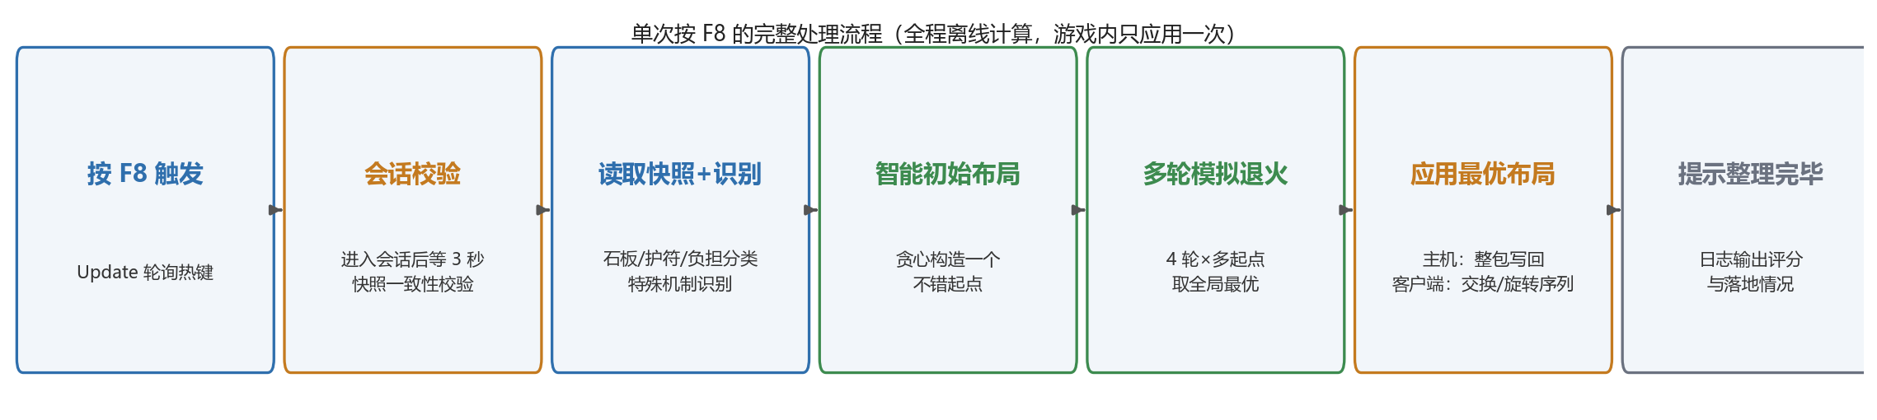
图 1 单次按 F8 的完整处理流程（总流程）
3. 第一步：认识背包里的每一件东西
背包物品先分成四类：
- 石板：占多格，覆盖一个效果网格（给范围内的格子加等级、乘倍率，或解锁"豁免格"），部分石板可旋转；
- 护符：占一格，有等级，大多数带位置条件或联动机制；
- 负面藏品（负担）：像心之重担，放哪里都扣分，只能尽量塞进最差的格子减少损失；
- 杂物：凑数物品，填空用。
插件的识别大部分靠类型或接口判断（不依赖物品显示名），少数机制物品用配置里的 key 兜底。全部特殊机制见下表：
机制 | 识别方式 | 对整理的意义
位置条件护符 | CharmPositionKind 枚举（顶行/底行/两侧/内侧/外侧/两侧空/两侧有护符/八邻域满/靠近魔法书） | 不满足条件的护符会被游戏禁用，优先放满足条件的格
豁免格 | IgnoreCriteria 解锁石板产生的格子 | 放上去无视位置条件，冰锁优先站豁免格
行星望远镜 | Charm_PlanetModule 类型 | 周围 8 格每颗启用行星都有加成
行星藏品 | 分类标签 PLANET | 聚到望远镜旁边；可配置排除乐谱银河、红色行星观察日志
和谐之晶 | Charm_NearLevelDamage 类型 | 周围 8 格护符等级和越高，伤害放大越多
奉献徽章 | Charm_CompanionChaos 类型 + 配置 key | 同一横排的同伴藏品全部进入强化态
同伴藏品 | ICompanionCharm 接口 | 金色手铃/迷你弩炮/灵魂粉末/采矿臂章等自动识别
指北针 | Charm_UpCharmDamage 类型 | 上方是伤害类藏品或另一块指北针才生效
行锁定物品 | 配置 key（凯尔萨德尼钥匙） | 藏品类型随所在行变化，整理绝不跨行
神秘地块 | 分类标签 Mystic | 凑齐 2 个→1 格等级×2，5 个→4 格×2
武器相关护符 | isWeaponRelatedCharm + 当前武器 | 武器类型匹配才启用（如丢弃的金戒指）

值得说明的两点：豁免格是某些石板的效果，冰锁这类护符（默认配置里指定）会优先站豁免格，因为豁免格往往等级更高；行锁定物品（凯尔萨德尼钥匙）的类型随所在行变化，插件只在它所在行内调整位置，绝不变行。下面这张图是"一张布局能同时吃到的机制"示意——每种颜色代表一类机制：
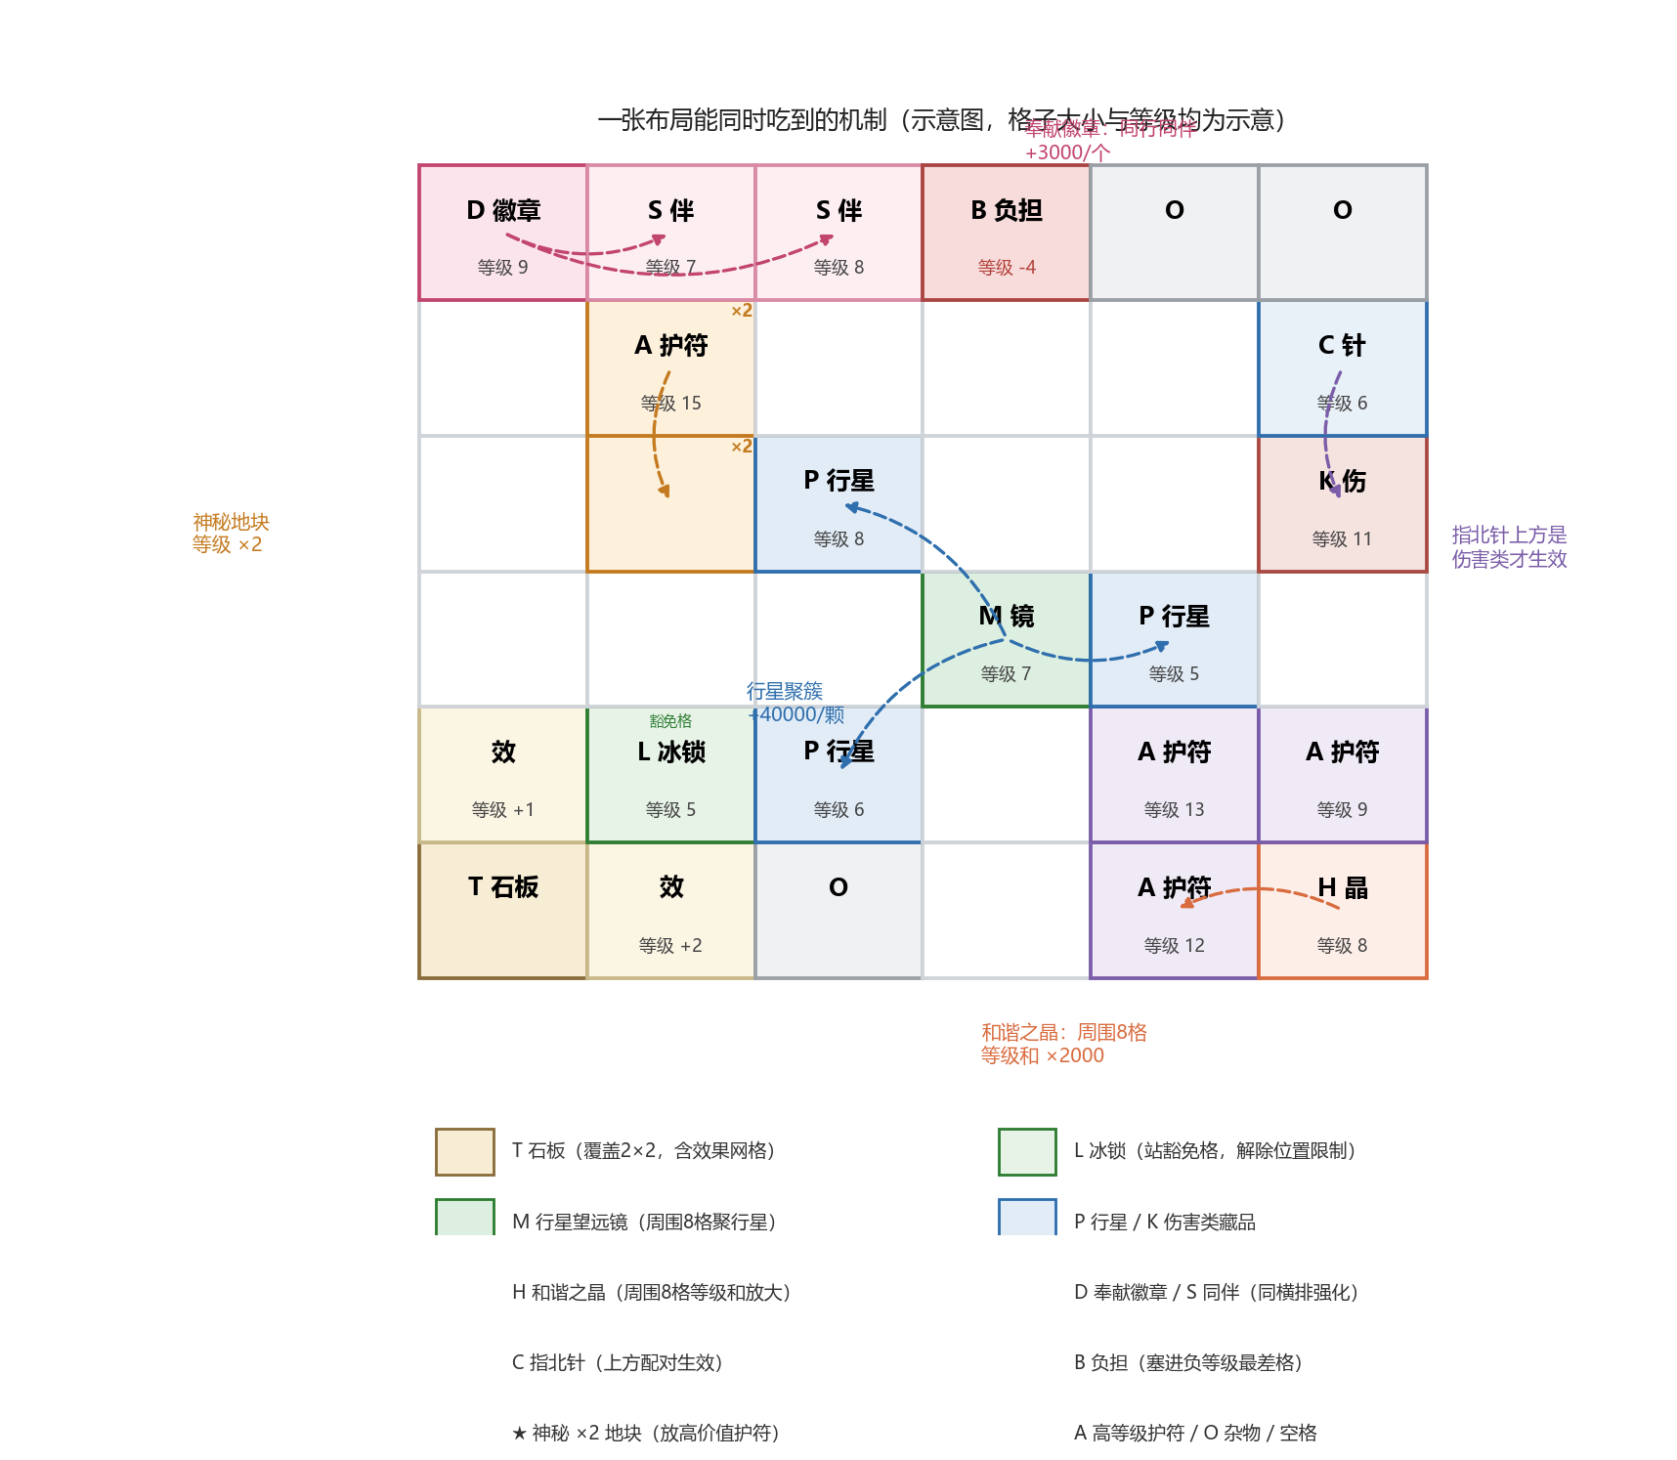
图 2 一张布局能同时吃到的机制（示意）
4. 第二步：给一种摆法打分
评分函数是插件的"世界观"：它离线模拟游戏里所有的加成公式，任何摆法都算出一个分数，后面的搜索就以这个分数为目标。
4.1 先算每个格子的有效等级
格子等级由三部分叠加：石板效果网格的加成（+N 或 ×M）、护符自带的附魔（+N）、神秘地块的倍率（×2）。插件把"物品拿走后格子本身的裸等级"作为底数，再把石板贡献、附魔、神秘倍率依次叠上去，得到当前摆法下每个格子的有效等级。
4.2 逐格判断护符是否启用
按游戏规则检查每件护符：有效等级 ≥ 0、位置条件满足（或站在豁免格）、武器匹配（武器相关护符）。启用与禁用的分差是 1750（+1000 对 -750），这一项直接把"摆对了"和"摆错了"拉开差距；站上负等级格子还要额外扣分（每级 -250）。
4.3 再叠加各机制的分
评分里的每一项都对应游戏里真实存在的机制，数值是权重，代表插件认为这个机制值多少分。各项默认值见图 3 与表 2。
评分项 | 默认权重 | 说明
护符等级分 | 有效等级 × 10000 × 优先级权重 | 启用的护符按有效等级计分，优先级越高权重越大
启用/禁用 | +1000 / -750 | 摆对位置与摆错位置的基础分差
负等级格子 | -250 / 级 | 护符站上负等级格子的惩罚
优先级 | P1=1.5 / P2=1.25 / P3=1.1 / P4=1.0 | 传说/羁绊=1，稀有=2，高级=3，普通=4，可配置
位置条件 | +500（冰锁豁免格 +5000） | 引导受限护符站到满足条件的格子
行星聚簇 | +40000 / 颗 | 望远镜周围每颗启用行星，远高于行星自身等级分，搜索会优先聚拢
和谐之晶 | +2000 × 周围8格等级和 | 等级和越高伤害放大越多，高等级护符被吸引到晶周围
奉献徽章 | +3000 / 个同行同伴 | 徽章须启用；同伴自动按 ICompanionCharm 识别
指北针配对 | +12000 × 上方优先级权重 | 上方是伤害类/指北针才给分；未配对等级分只算一成
负担惩罚 | -20000 / 级高出 | 负担必须待在最低等级格，否则按高出级数扣分
行锁定 | -100000 / 件 | 跨行强约束，退火几乎不可能接受跨行布局
神秘地块 | 等级直接 ×2 | 高价值护符优先放到 ×2 地块上

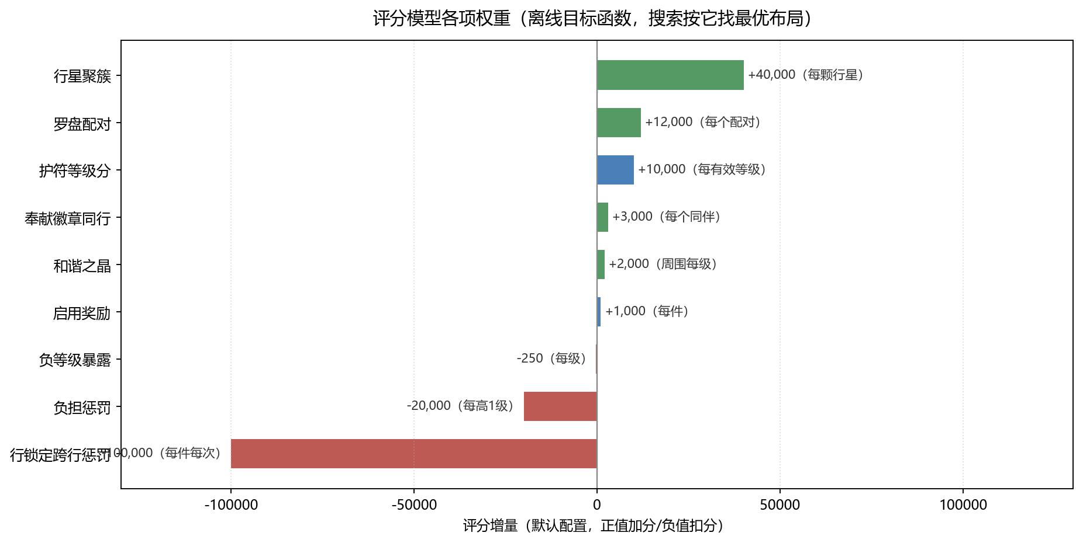
图 3 评分模型各项权重（默认配置）
4.4 等级是谁"分配"的
前面算分用到"格子等级"，这里把它的来源讲清楚：等级不是物品自带的属性，而是格子的属性。格子的有效等级由三部分组成：
- 裸等级（baseLevel）：把当前所有石板效果、物品附魔、神秘倍率剥掉之后，格子固有的等级，来自游戏的 levelMatrix；
- 石板贡献：石板效果网格（+N 等级 / ×M 倍率 / 禁用 / 解锁豁免格）盖在哪些格子上；
- 附魔：物品自带的等级，直接加在所在格上。
所以真正在"分配等级"的是石板的位置和旋转。打个比方：石板是聚光灯，决定哪几格亮、亮多少、哪几格禁用或豁免；护符是演员，带位置条件的只能站特定区域，其余的按优先级挑亮的格子站。
"先摆石板后放物品"不是死板的先后，而是交替推进：每摆一块石板（或每放一件物品）后，插件都会按当前布局重新计算一遍所有格子的等级，下一步的决策基于最新的等级。石板摆位时能看到护符将来站哪（打分函数会检查已占用的格子），护符选格时能看到石板把哪里加亮了。
石板摆位本身也在为护符铺路：负效果石板最先摆，评分会额外惩罚"负等级效果落在空格上"，避免负等级漏到将来放护符的格子上；豁免格、禁用格也按各自权重计分。
最终保证"恰到好处"的是搜索阶段：退火里约 18% 的变异是旋转石板（改灯光方向），其余是移动、交换物品（改演员站位），每次变异都重算等级再打分，直到评分收敛。所以最终布局是石板与物品联合优化出来的，而不是"先定石板、物品听天由命"。
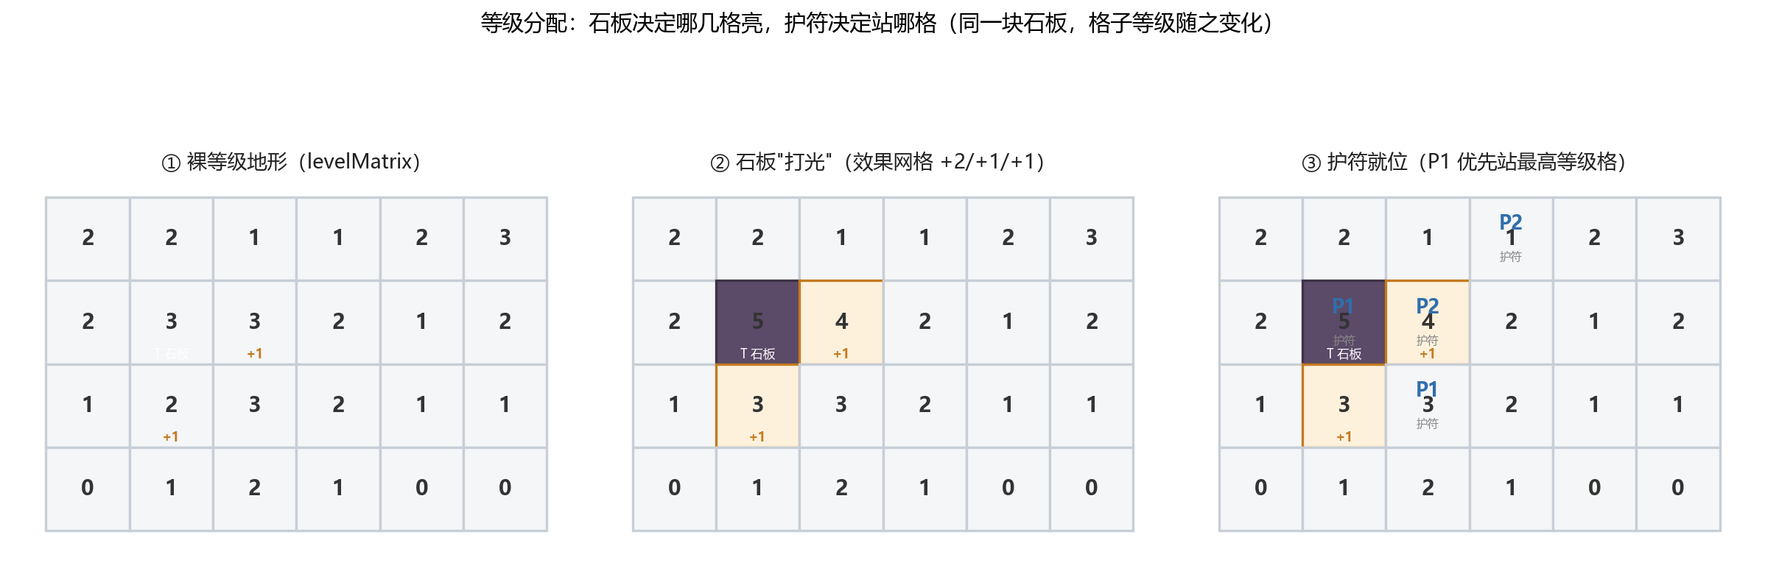
图 4 等级分配：裸等级地形 → 石板打光 → 护符就位
5. 第三步：怎么找到最高分的布局
搜索分两个阶段：先搭一个不错的起点（智能初始布局），再用模拟退火在这个起点附近深挖。
5.1 智能初始布局
纯随机起点收敛慢，所以先按规则搭一个起点，顺序见图 4：
- 石板先摆：负效果的石板优先，逐格逐旋转打分，选覆盖最好的位置；
- 受限护符先放：顺序是"满足条件的格 → 豁免格 → 任意格"；
- 行锁定物品放回用户所在行，行内选最佳列；
- 行星望远镜落位，作为行星聚簇的锚点；
- 和谐之晶落位，记录它周围 8 格（这些格加权，吸引高等级护符）；
- 奉献徽章落位，记录它所在的行（同行格子加权，引导同伴同排）；
- 行星聚到望远镜相邻格（配置排除的行星类藏品除外）；
- 指北针优先找"上方是伤害类藏品"的格子；
- 其余护符按用户优先级 P1→P4，同优先级内按稀有度；
- 杂物填空，负担塞最差（负等级最高）的格子。
给单个护符选格时，选格函数会把等级、位置条件、豁免格、和谐之晶邻域（+8000）、奉献徽章同行（+6000）、神秘×2 地块（+20000）这些加权全部算进去，一次选到当前最合适的格。
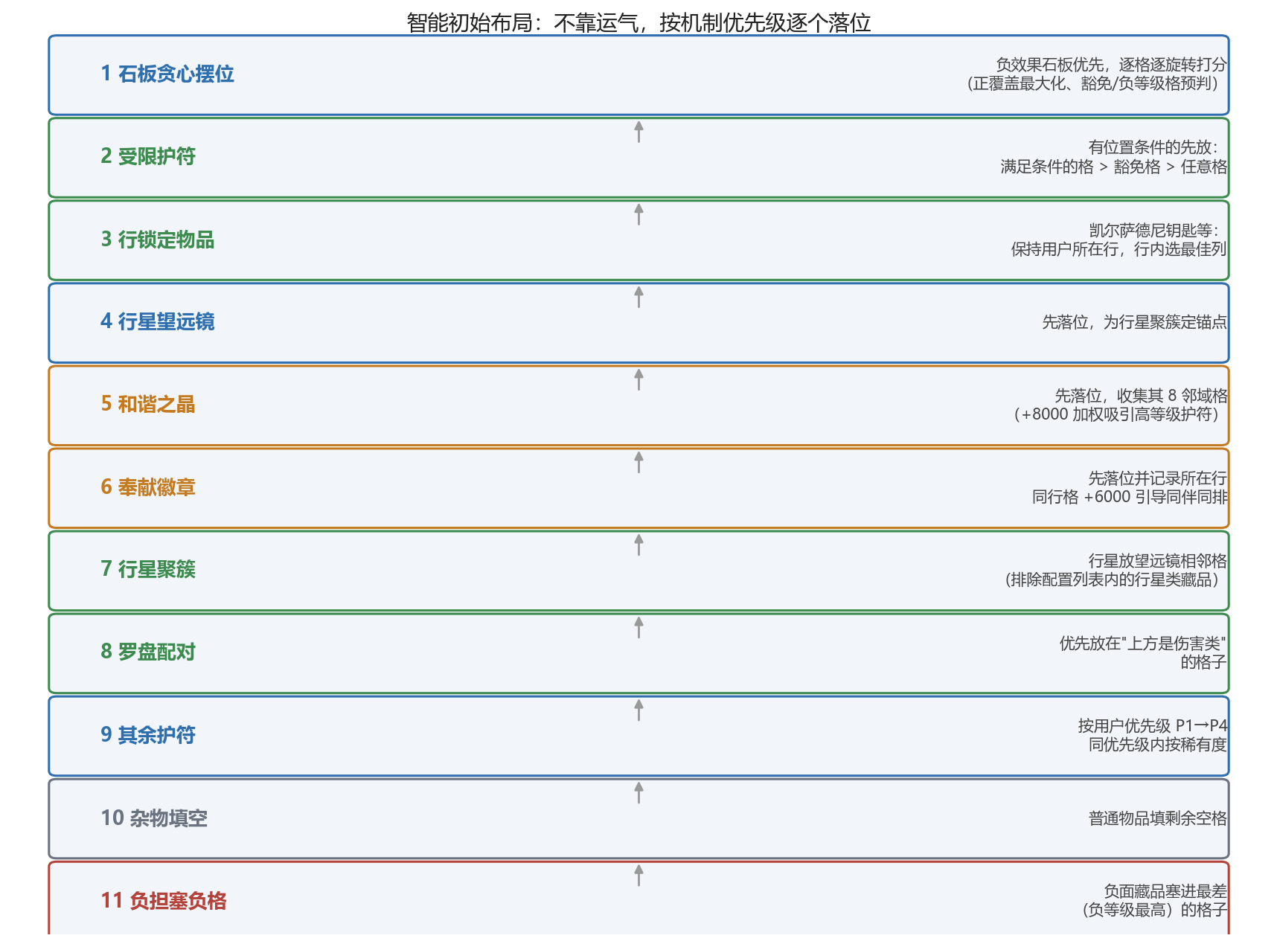
图 5 智能初始布局：按机制优先级逐个落位
5.2 模拟退火
起点只是一个不错的解，不一定最优。退火阶段反复做微小改动，每改一次重新打分：
- 约 38% 的改动是"定向移动"：把受限护符直接跳到满足条件的格子、把行星挪到望远镜旁、把指北针挪到伤害类下方、把负担丢进负格（图 5）；
- 其余是随机探索：随机移动、随机交换两个格子、随机旋转石板。
关键在温度：一开始温度高，分数变差也大概率接受，这样能翻过"小山坡"，不会困在局部最优里；温度随时间线性降到 1，后期只接受变好的结果，保证收敛（图 6）。每轮退火还会随机重启 3 次，每次从当前最优继续。
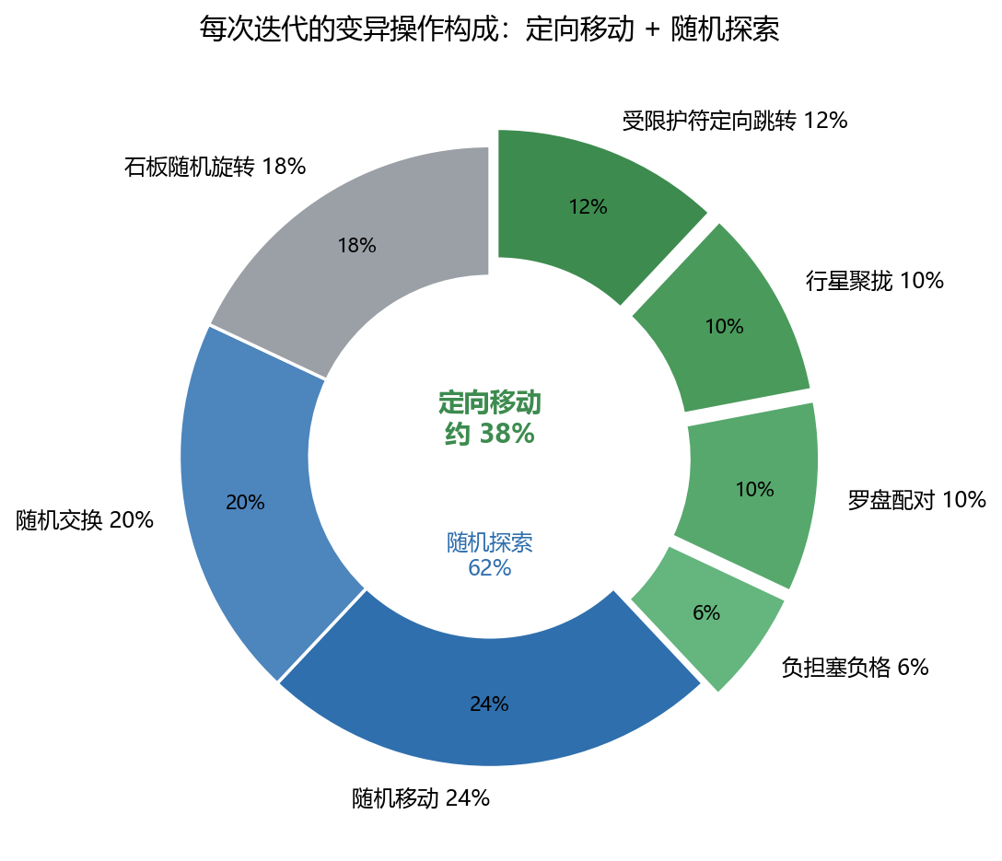
图 6 每次迭代的变异操作构成：定向移动 + 随机探索
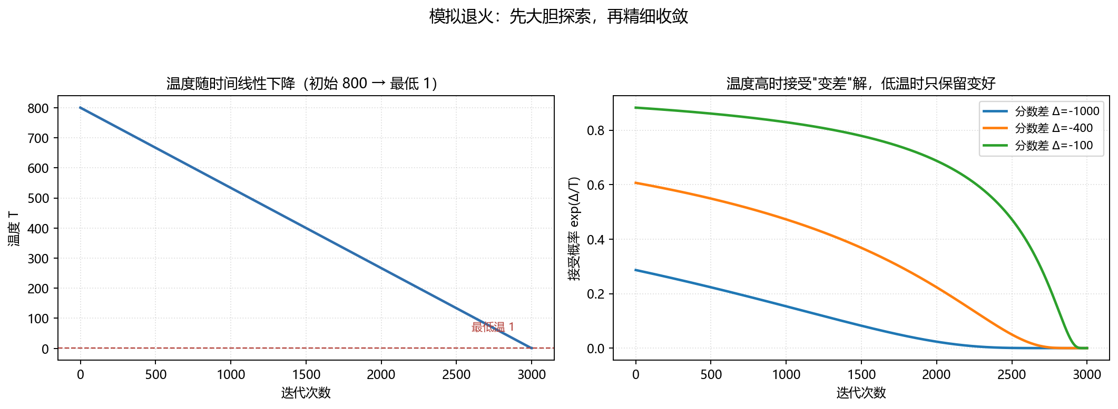
图 7 模拟退火的温度曲线与接受概率
5.3 多轮独立搜索
每次按 F8，插件内部用 4 个不同随机种子各跑一遍完整搜索，取全局最高分。等效于自动把 F8 重复按了 4 次，一次到位。因为全程离线评估只有毫秒级，34 格满包一次整理约 200~300ms，游戏里感觉不到卡顿。
6. 第四步：把结果写回游戏
单机或主机：直接把算好的整包布局写回背包，再用游戏自身接口读一次真实评分核对，日志里对比"离线评分 / 游戏评分"。
联机客户端（图 7）：客户端没有服务器权限，插件把"当前布局 → 目标布局"翻译成两类操作序列：
- 交换：任意两格物品互换（Mirror 的 Swap 命令，需要服务器授权）；
- 旋转：把某块石板点击旋转若干次（DoClickAction）。
转换时在内存里推演每件物品的位置与旋转，生成最短的交换/旋转序列，再逐条执行。整个过程不清空背包，比主机版更保守——这也是早期版本踩过丢物品的坑之后换来的经验（见第 7 节）。
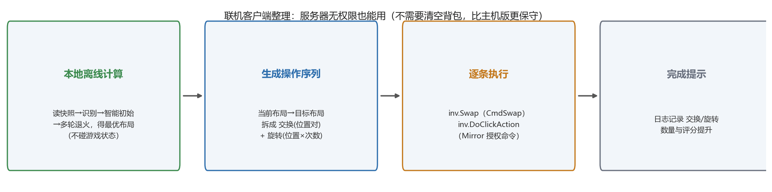
图 8 联机客户端整理：离线算最优 → 生成操作序列 → 网络命令执行
7. 安全设计：宁可不动，不可丢物品
整理是重排整个背包，一旦在错误时机动手就可能丢东西。插件有几层保护：
- 会话稳定延迟：进图后等 3 秒（SessionStableDelay）。联机房间刚进时背包初始化没完成，此刻按 F8 会提示"请稍候"而不是动手；
- 快照校验：整理前先抓一份背包快照，只统计正常背包格（排除药水带这类特殊区域），与游戏当前状态对不上就取消本次整理；
- 一次应用：算完只应用一次，失败不重试，宁可留着不整理也不冒险。
这层防御是有代价换来的：早期版本用"清空再重写"的方式应用布局，触发了游戏的起始物品补货机制，出现过物品丢失/复制的问题。后来改成现在的防御式设计。
8. 实测效果
- 一次 F8 直达最佳：多轮搜索合并后，单次按键即达到此前反复按多次的效果；
- 和谐之晶实测：3 块晶互聚成簇，14 级护符放在三者公共邻域格，每个晶周围 8 格等级和 = 16，离线评分 4000 → 355004（+351004），耗时 141ms；
- 每次整理日志会输出：识别统计（护符/望远镜/罗盘/附魔/奉献徽章/同伴数量）、布局网格图、各机制落地位置（"望远镜@(x,y)：相邻行星 N 颗""奉献徽章@(x,y)：同行同伴 N 个"等），方便核对插件把东西摆到了哪里。
9. 配置速查
所有参数都在 BepInEx 配置文件里（com.sephiria.backpack-organizer.cfg），改完重启游戏生效。常用项见下表：
分区 / 配置项 | 默认值 | 作用
General / Hotkey | F8 | 触发整理的快捷键
General / SortMode | Enhanced | Vanilla（游戏内置）/ Enhanced（增强）
General / SessionStableDelay | 3 秒 | 进图后等待背包初始化完成的秒数（防丢物品）
General / RowLockedItems | 凯尔萨德尼钥匙 key | 行锁定物品：保持所在行不变
Enhanced / Iterations | 3000 | 模拟退火迭代次数（离线评估，可放心调大）
Enhanced / Restarts | 3 | 每轮退火的随机重启次数
Enhanced / Temperature | 800 | 初始温度：越大越容易跳出局部最优
Enhanced / SearchRounds | 4 | 每按一次 F8 跑的独立搜索轮数
Smart / EnableSmartStart | true | 智能初始布局开关
Smart / EnableRandomStarts | true | 多起点搜索（智能初始/原始/随机）
Priority / Enable | true | 优先级系统：传说/羁绊=1，稀有=2，高级=3，普通=4
Priority / FixedHighPriorityItems | 冰锁/金戒指/绝对戒指/红茶叶袋 | 强制最高优先级的特定物品
Priority / Weight1~4 | 1.5/1.25/1.1/1.0 | 各优先级护符的等级分权重
Synergy / PlanetBonus | 40000 | 行星聚簇：望远镜周围每颗行星
Synergy / HarmonyLevelBonus | 2000 | 和谐之晶：周围 8 格每级护符等级
Synergy / DedicationCompanionBonus | 3000 | 奉献徽章：每个同行同伴
Synergy / CompassBonus | 12000 | 指北针配对奖励
Burden / NegativeCellPenalty | 20000 | 负面藏品未待负格时的扣分
Mystic / Enable | true | 神秘 ×2 地块联动
Debug / SelfTest | false | 自检模式：打乱后整理，对比前后评分

10. 附：版本演进
版本 | 关键变化
v1.x | 调用游戏内置自动排列，仅主机可用
v2.0 | 全离线评分模型 + 模拟退火，迭代次数不受帧循环限制
v2.1 | 附魔计入、神秘 ×2 地块（宝珠功能因复制 bug 移除）
v2.2 | 指北针配对、负担塞负格、豁免格优先级
v2.3 | 优先级系统、行星聚簇（含排除项）、行锁定物品、多轮搜索一次到位
v2.3.6 | 武器相关护符完整武器匹配（修复丢弃的金戒指拿不到加成）
v2.3.8 | 和谐之晶：周围 8 格等级和放大，聚簇引导
v2.3.9 | 奉献徽章：同一横排同伴聚拢（本次新增）

本文档随插件 v2.3.9 发布，机制说明以当前版本代码为准。

